Planning , Scheduling and Close Work Order
- สามารถจัดการและวางแผนงาน PM/CM (ZB 01,02,05) ได้ในรูปแบบ Calendar view เลือกดูได้ทั้งแบบ Month / Week / Day
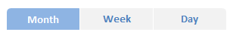
และดูข้ามเดือน ข้ามปีได้

- ดูรายละเอียดแผนงานแต่ละบล็อคได้ โดยวางเม้าส์ค้างไว้ จะมีหน้าต่างแสดงขึ้นมาตามรูป *** เป็น แบบ Week ถ้าแสดงแบบ Day จะแสดงเป็นรายชั่วโมง Grant chart ***
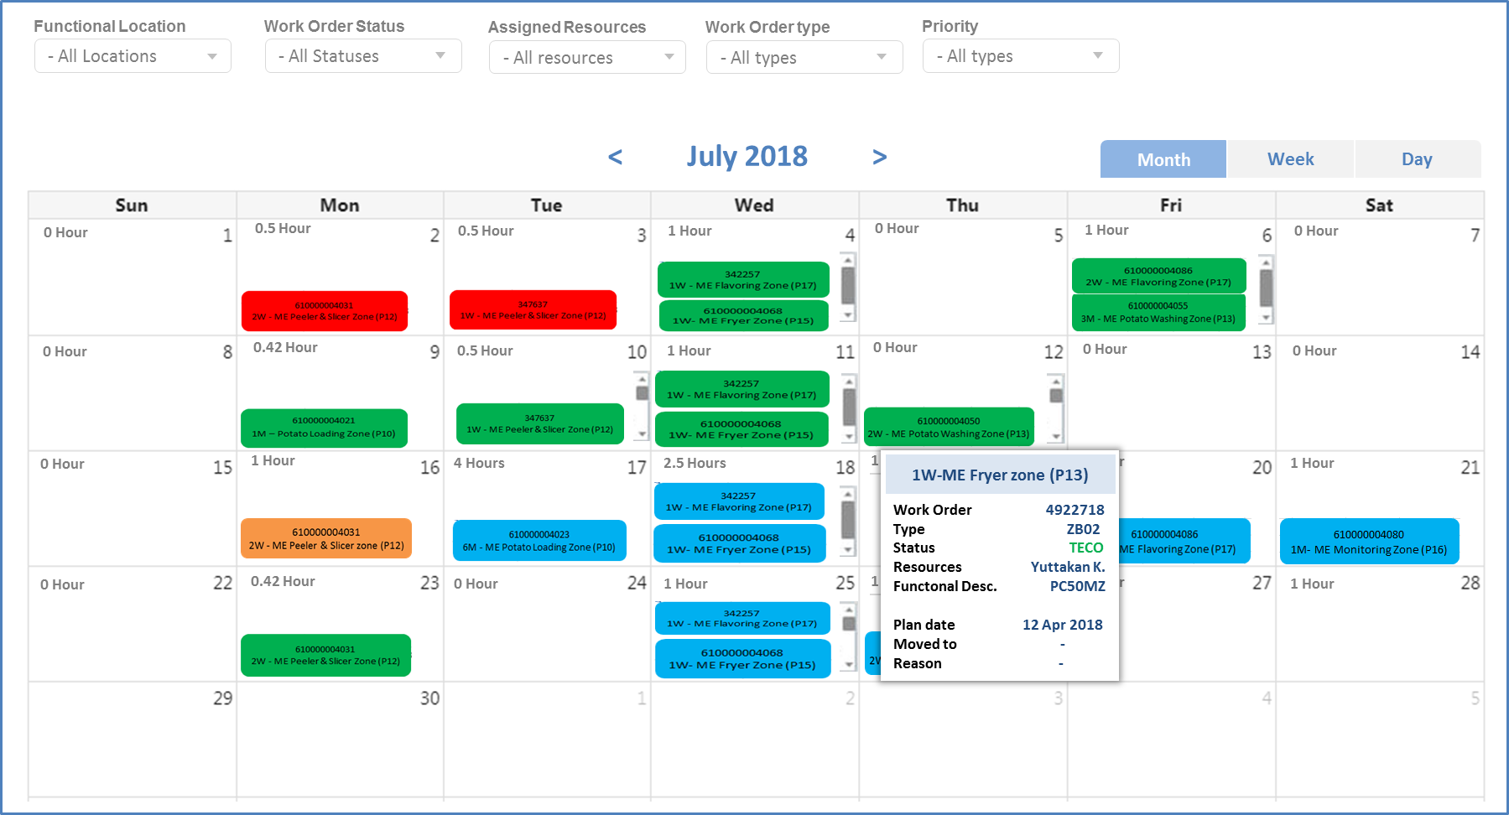
- เมื่อต้องการย้ายแผนงานไปวันที่อื่น สามารถ Drag & Drop ไปได้
เงื่อนไขในการ Drag & Drop
Status งาน มีสีดังนี้ สีฟ้า>>>สีส้ม>>>สีแดง>>>สีเขียว
  - แผนงานสีแดง (เลยวันที่ต้องทำแล้ว)– ก่อนจะ Drop วางไว้วันที่ใหม่ จะมีหน้าต่างถามสาเหตุว่าย้ายแผนงานเนื่องจากอะไร ถ้าไม่ใส่เหตุผล จะไม่สามารถ save ได้
  - แผนงานสีส้ม (ยังไม่ถึงวันที่ต้องทำ มี No. WO แล้ว)–ก่อนจะ Drop วางไว้วันที่ใหม่ จะมีหน้าต่างถามสาเหตุว่าย้ายแผนงานเนื่องจากอะไร ถ้าไม่ใส่เหตุผล จะไม่สามารถ save ได้
  - แผนงานสีฟ้า (ยังไม่ถึงวันที่ต้องทำ เป็นประมาณการและยังไม่มี no. WO) – ก่อนจะ Drop วางไว้วันที่ใหม่ จะมีหน้าต่างถามสาเหตุว่าย้ายแผนงานเนื่องจากอะไร แต่ไม่ใส่ Reason Code ก็ได้
  - แผนงานสีเขียว (ดำเนินการแล้วเสร็จและปิดในระบบ SAP แล้ว) – ไม่สามารถเลื่อนได้ เนื่องจากเป็นงานที่เสร็จแล้ว ปิดไปแล้ว
**** ในกรณีที่ TECO (ใน SAP) แล้วแต่ยังไม่ปิดงาน/confirm เวลาผู้ปฏิบัติงาน ใน program นี้ให้แสดง สัญลักษณ์ระฆังเตือน !!! แต่ละblock WO *****
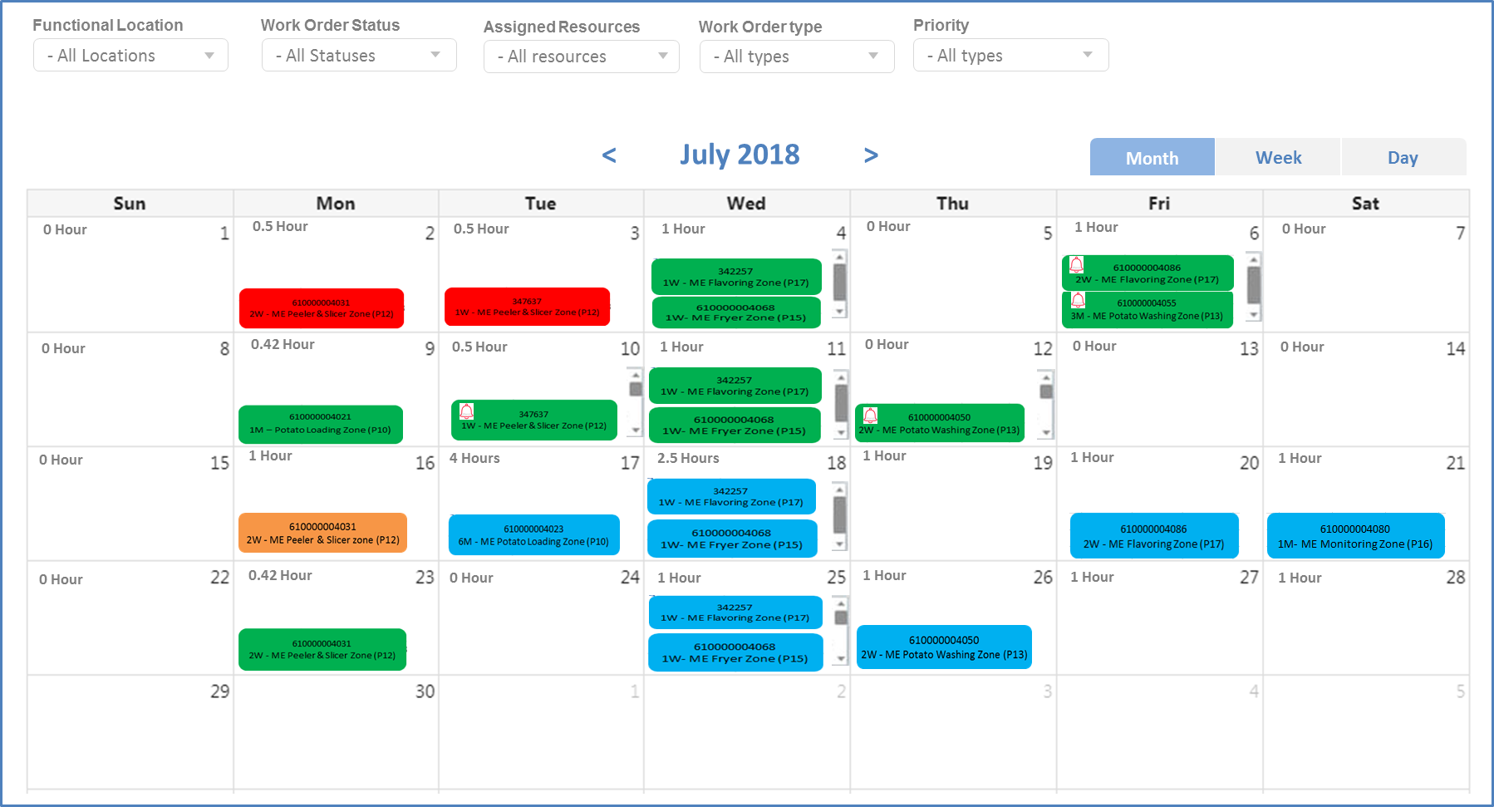
  - สาเหตุการย้ายงาน (Reason Code >> 01 รออะไหล่ 02 แรงงานไม่พอ 03 มีการผลิต 04 ไม่สามารถหยุดเครื่องได้ 05 อื่นๆ จะมี List Standard Reason Code ให้เลือก และสามารถใส่ comment เพิ่มเติมได้ ) งานที่จะปรับเปลี่ยนวันที่ที่จะทำได้คือ
งานสีส้มกับแดงเท่านั้น **** ให้ดูอีกทีว่าสีฟ้าย้ายได้เปล่า เพราะไม่มีเลข WO แต่มีเลข Call no. ที่ต่างกัน*****
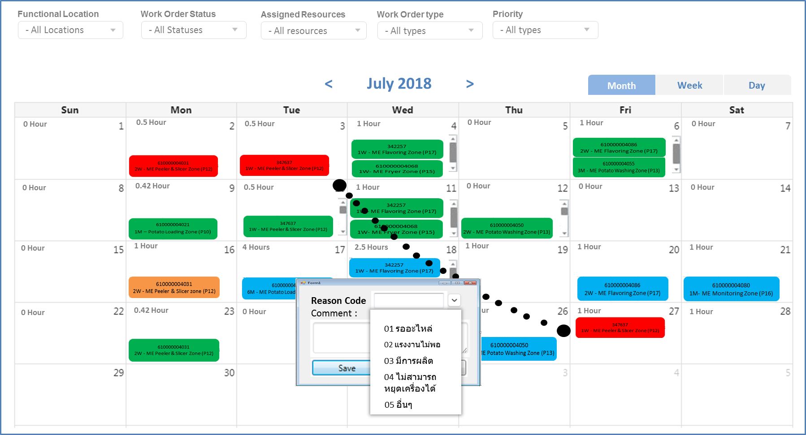

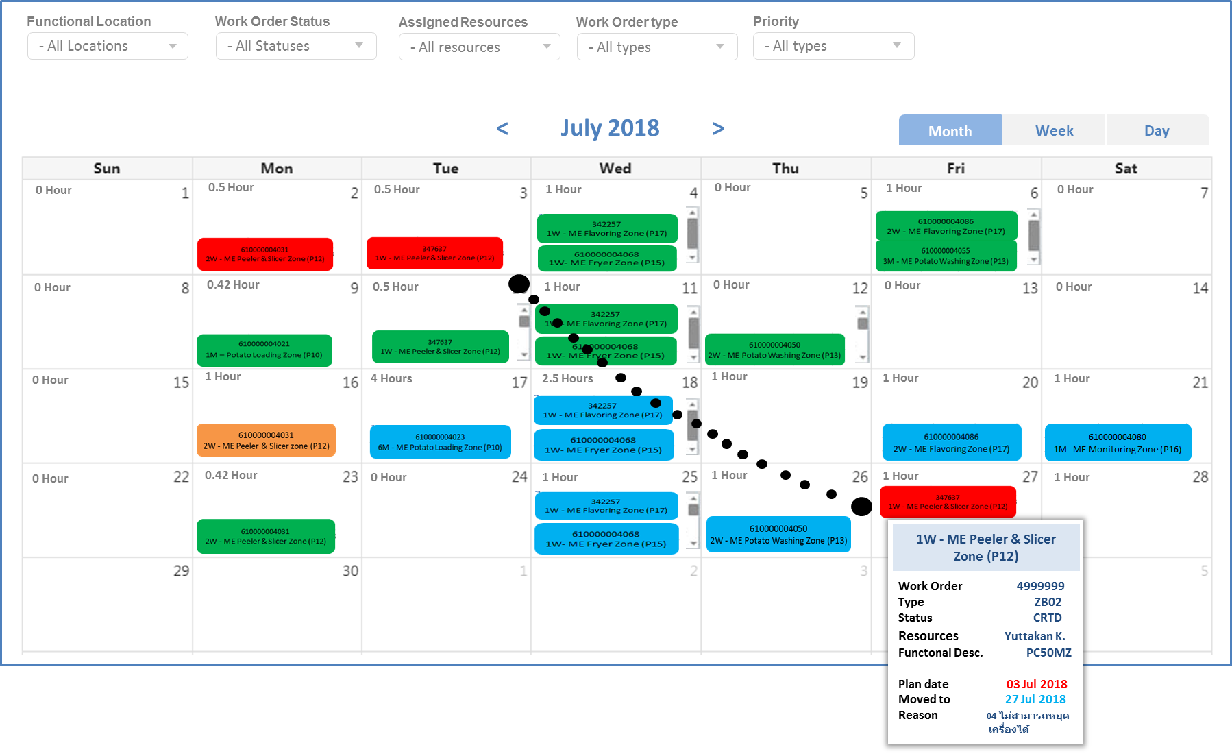

- การดูรายละเอียดงานและการวางแผนงาน (Assigned Job)
4.1) เมื่อต้องการดูรายละเอียดงานแต่ละงาน คลิ๊กดูแล้วมีหน้าต่างขึ้นมา 3 Tab (1.Task 2.Planing 3. Close Work Order)
- Tab Task แสดงรายละเอียดของงาน PM (PM Task list ตามเอกสารแนบ) ** สามารถใส่รูปได้ หรือแนบ Fileได้ ***
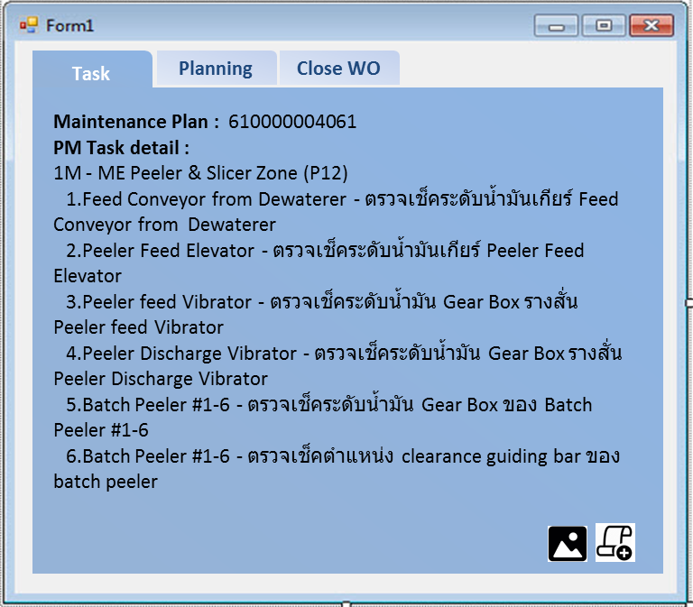
- Tab Planning แสดงหน้าต่างสำหรับใช้วางแผนวันที่ เวลา คน และ Priority
*** Available hour ของแต่ละคนสามารถเอาเข้ามาได้ด้วย***
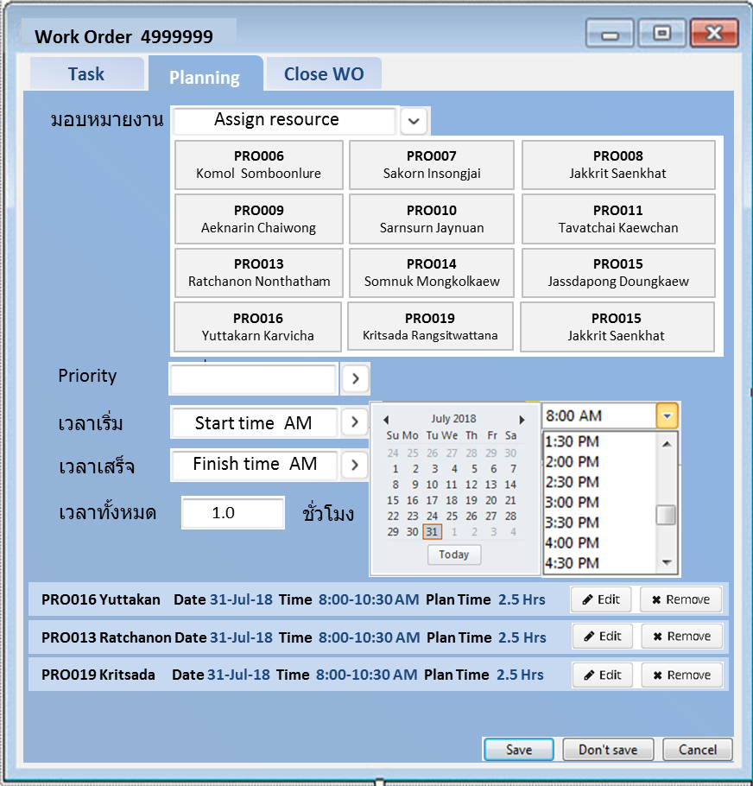

- Tab Close Work Order แสดงหน้าต่างสำหรับใช้เวลาปิดงาน สามารถเลือกชื่อคนทำงาน (Actual Work center)
และแสดงเวลารวมเป็นชั่วโมง
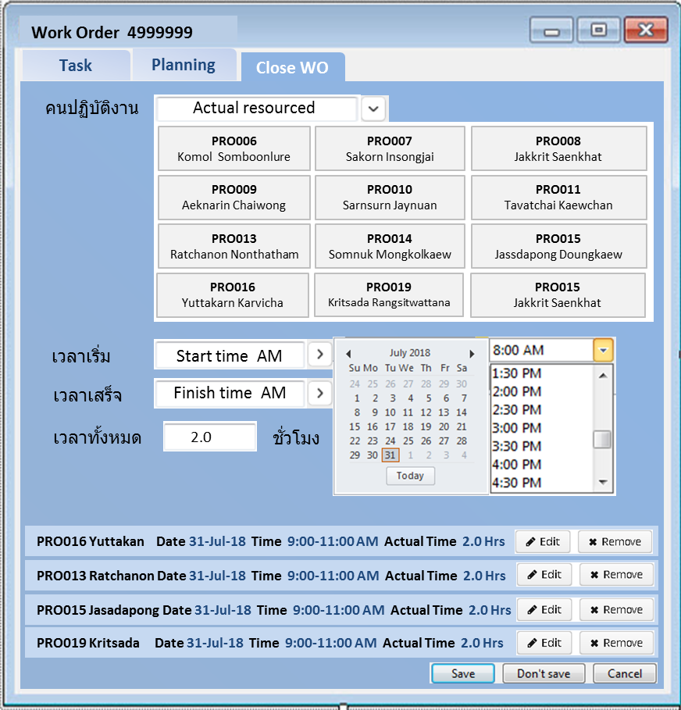

**หน้าต่าง Display สำหรับคนอื่นที่ไม่มี Authorize ในการแก้ไข ดูได้อย่างเดียว ทั้ง Tab Planning และ Tab Close WO ***

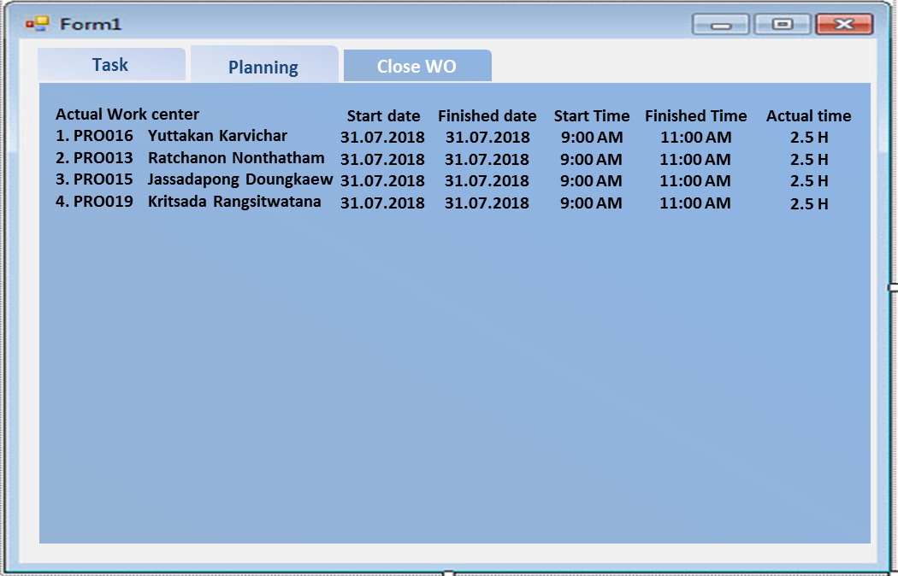
4.2) แสดงจำนวน Work order ในแต่ละวัน และแสดงเวลาทำงานรวมเป็นชั่วโมงบนมุมซ้ายของแต่ละวัน โดยเวลาจะถูกรวมทั้ง Planned Time และ Confirmed Time ทั้งหมด
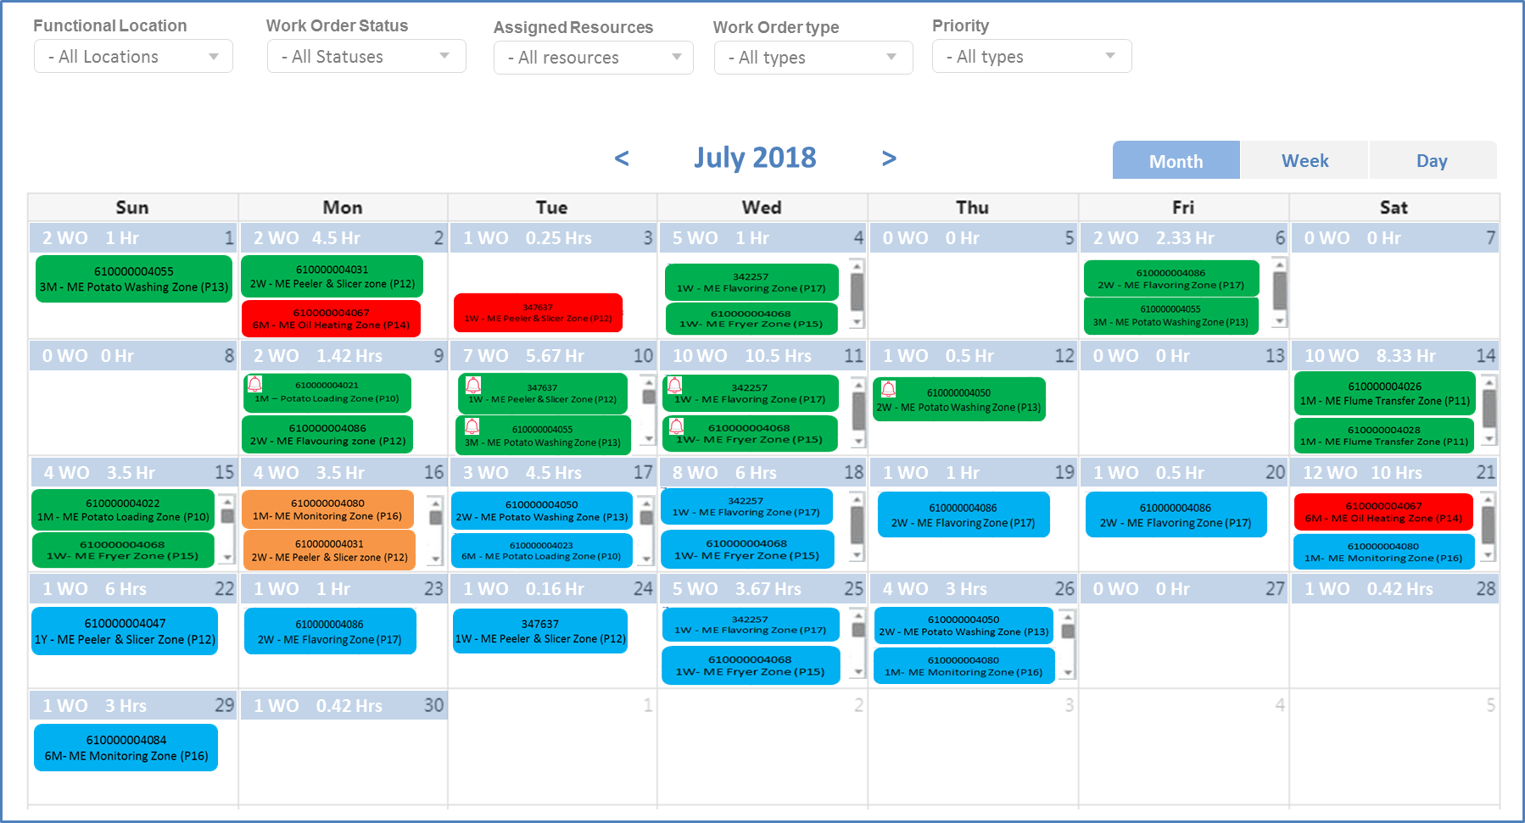
- สามารถกรองตารางงานโดย Filter ดูตาม category ดังต่อไปนี้ (จากซ้ายไปขวา)
- Functional Location (สถานที่)
- Work Order Status (สถานะใบงาน)
- Assigned Resourced ( รายชื่อคนที่ถูกจ่ายงาน)
- Work order type (ประเภทใบงาน)
- Priority (ความเร่งด่วน)

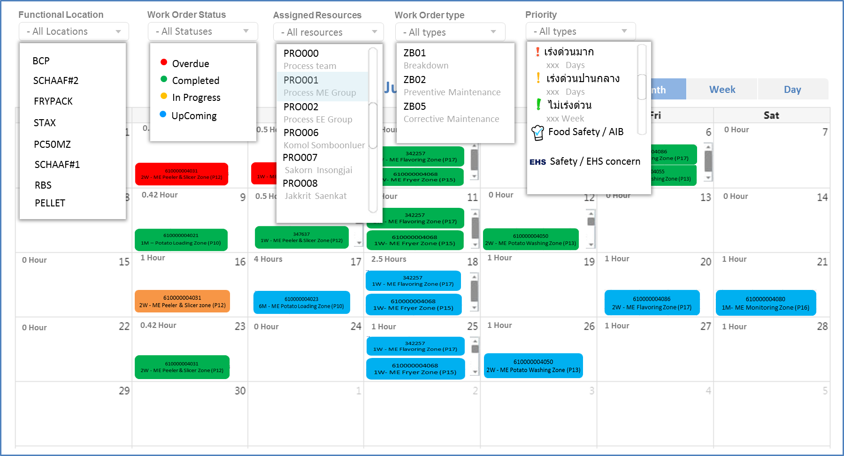
เหลือ Report ของงานที่ต้องดำเนินการ หน้าตาเป็นอย่างไร ??? รายวัน เพื่อการมอบหมายงานให้สะดวก
Report – Dash board
การ

